Информационный фото отчёт
Муниципального казённого учреждения Культурно - досугового объединения «Аккорд», Зюзинского сельсовета,
Методиста по спорту и работе с молодёжью.
За январь 2019 года
Приоритетным направлением МКУ КДО «Аккорд», Зюзинского сельсовета является Молодёжная политика и Спорт;
Организация культурного досуга населения;
Патриотическое воспитание;
Пропаганда здорового образа жизни;
Нравственное и Эстетическое воспитание;
Экологическое воспитание.

Во всех КДО прошли мероприятия развлекательного характера, патриотического направления, спортивные турниры и соревнования.
Так в д.Казанцево и ЦСДК прошли шахматно – шашечные турниры среди школьников и студентов.
Прошли показы театральной постановки «Новогодний Теремок», где участвовали подростки. Показы прошли в детском саду, для маленьких зрителей, для школьников младших классов и неорганизованных детей.

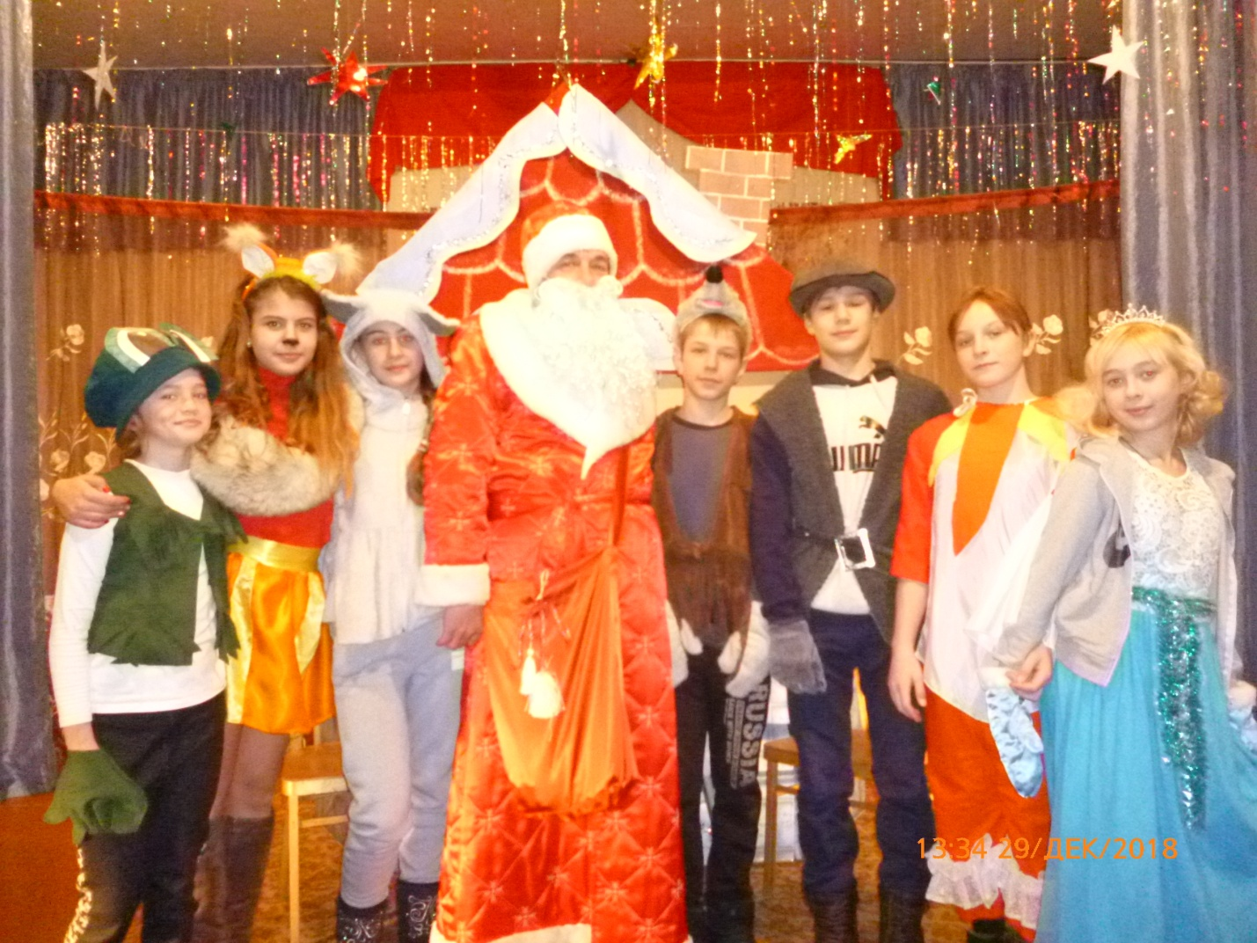

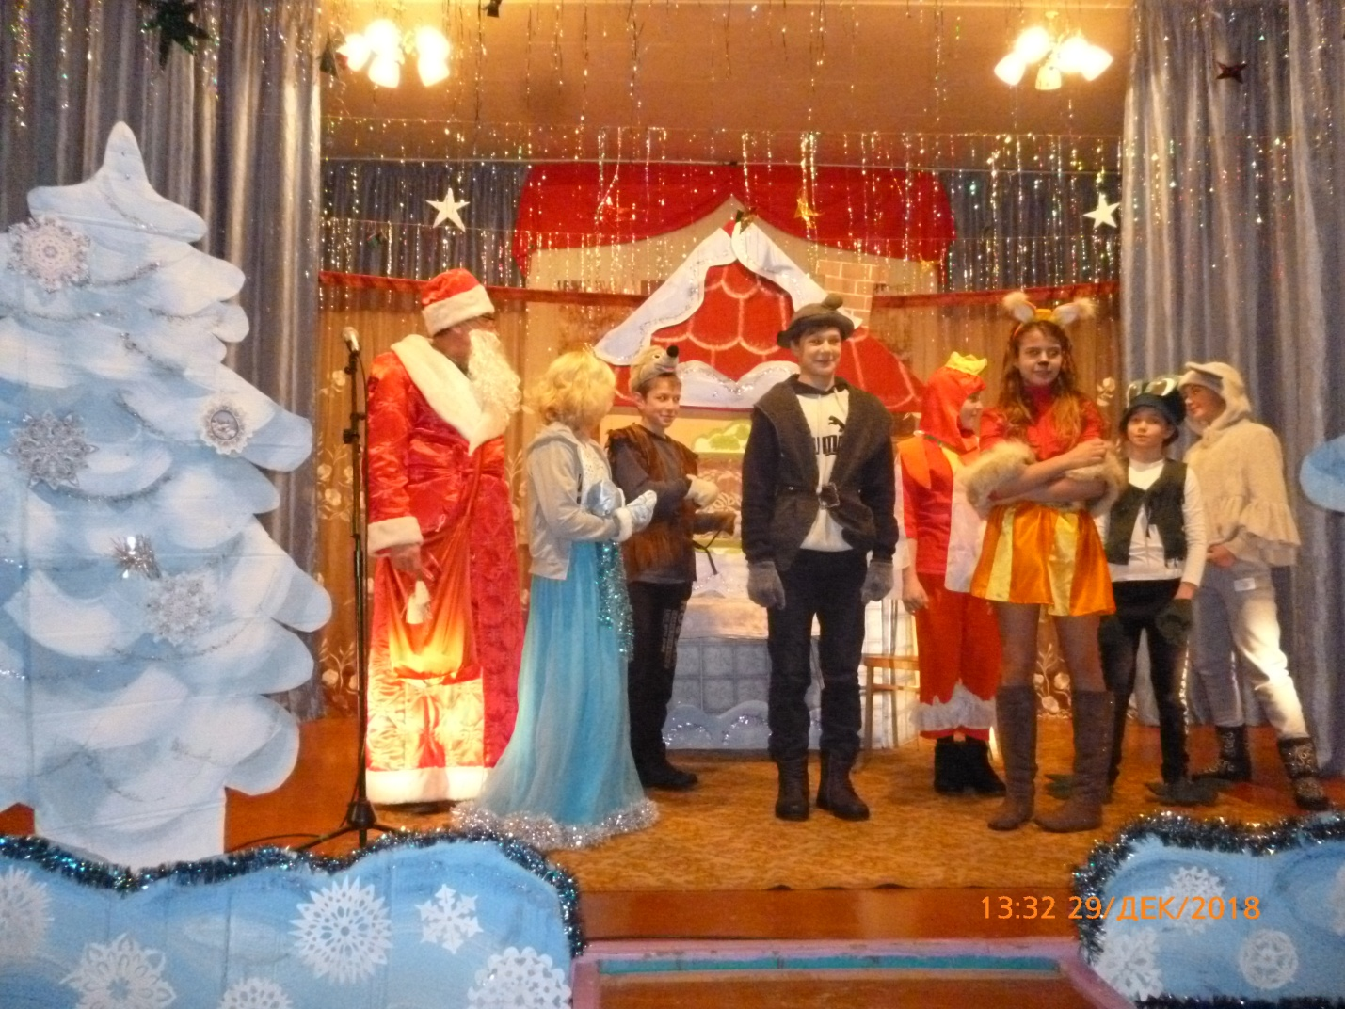
Показ сказки «Новогодний Теремок»
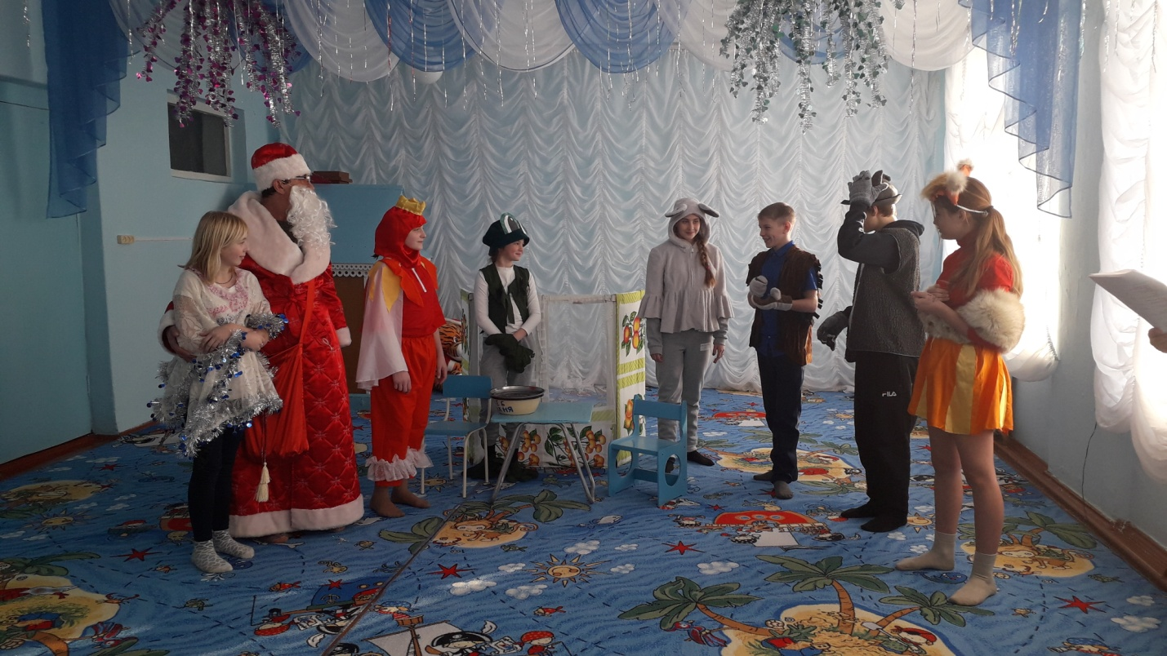

Поездка на заставу.
Не так давно, 11 января, мы, ветераны-пограничники, учащиеся МКОУ Зюзинской СОШ, МКОУ СОШ № 92 и № 3, и настоятель храма иконы Божией Матери «Всех скорбящих Радосте» г. Барабинска иерей Дмитрий Бабкин отправились в увлекательную поездку в г. Купино на встречу с замечательными людьми, стоящими на границе между Казахстаном и Россией.

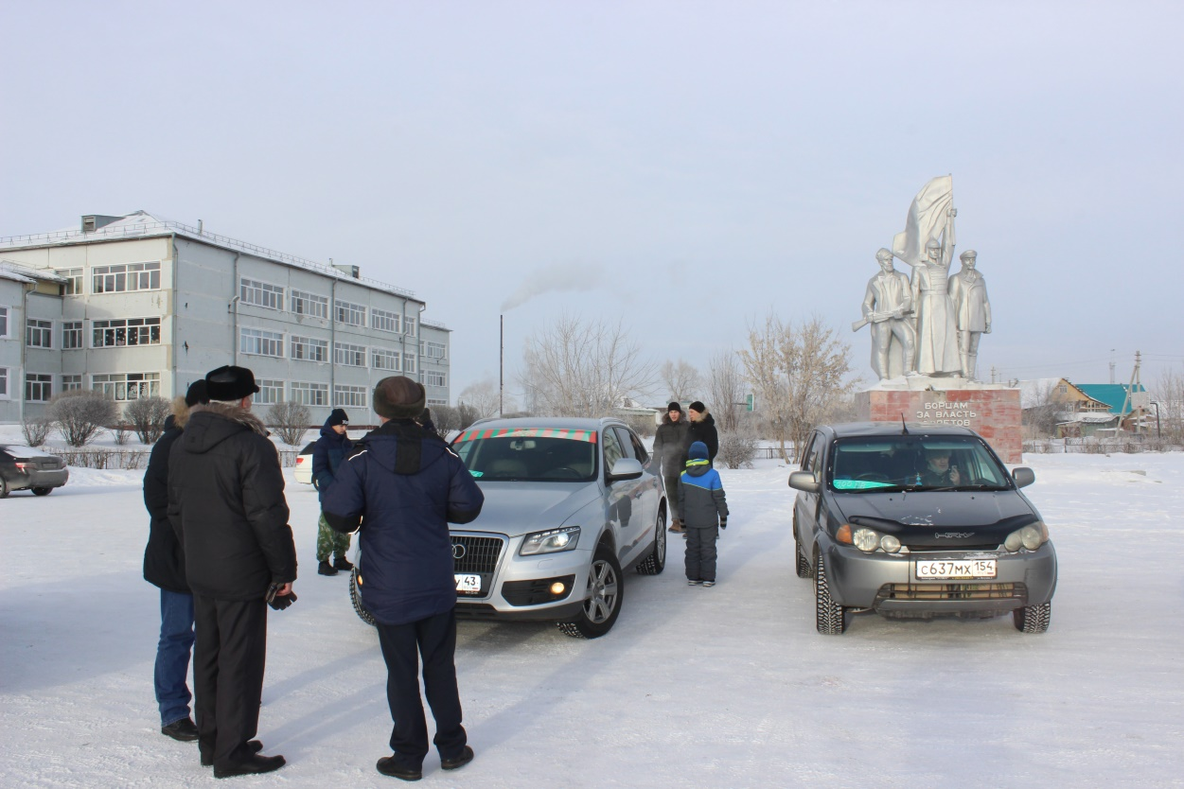

Это было незабываемое путешествие! По дороге мы наслаждались зимним степным пейзажем и предвкушали предстоящее мероприятие. Нам было очень интересно познакомиться с теми, от кого в настоящее время зависит охрана государственной
границы

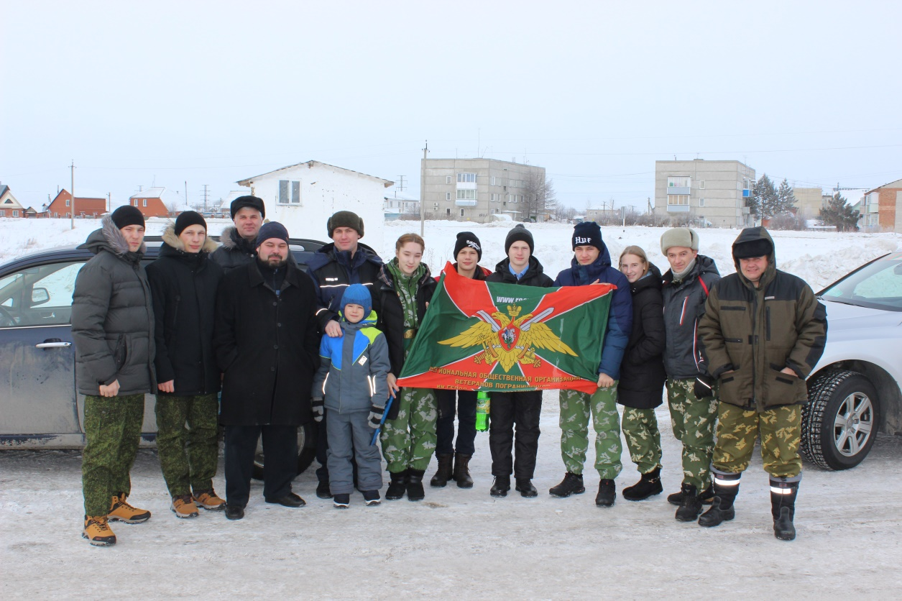.

По приезду в г.Купино нас радушно приняли и разместили в комендатуре пограничных войск. Небольшой, уютный, красивый городок – именно таким нам показался Купино и тем самым очень понравился.

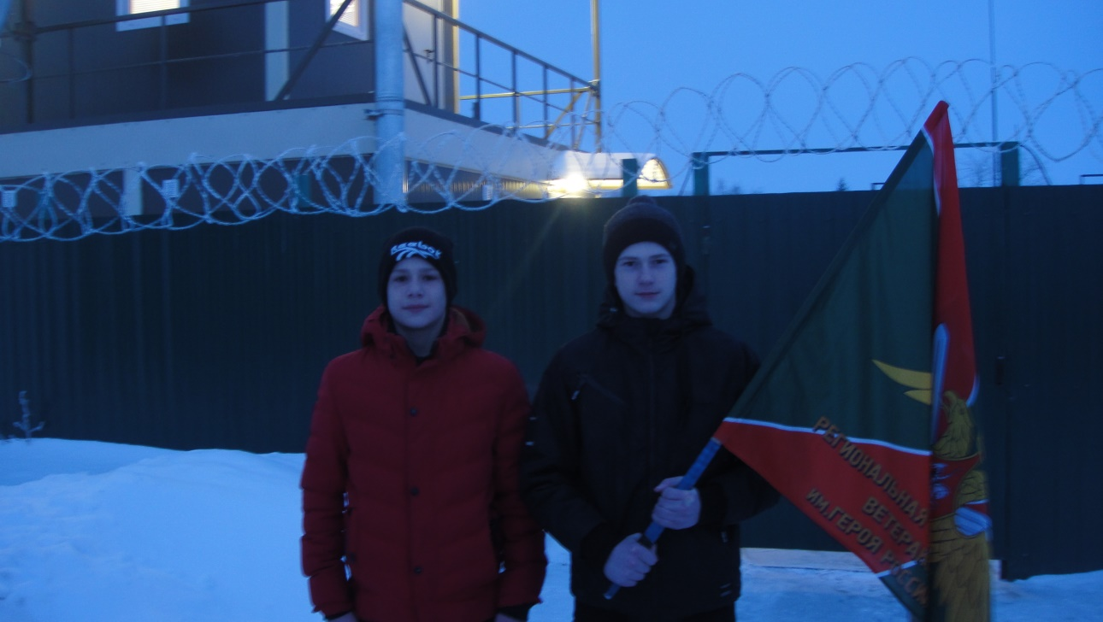

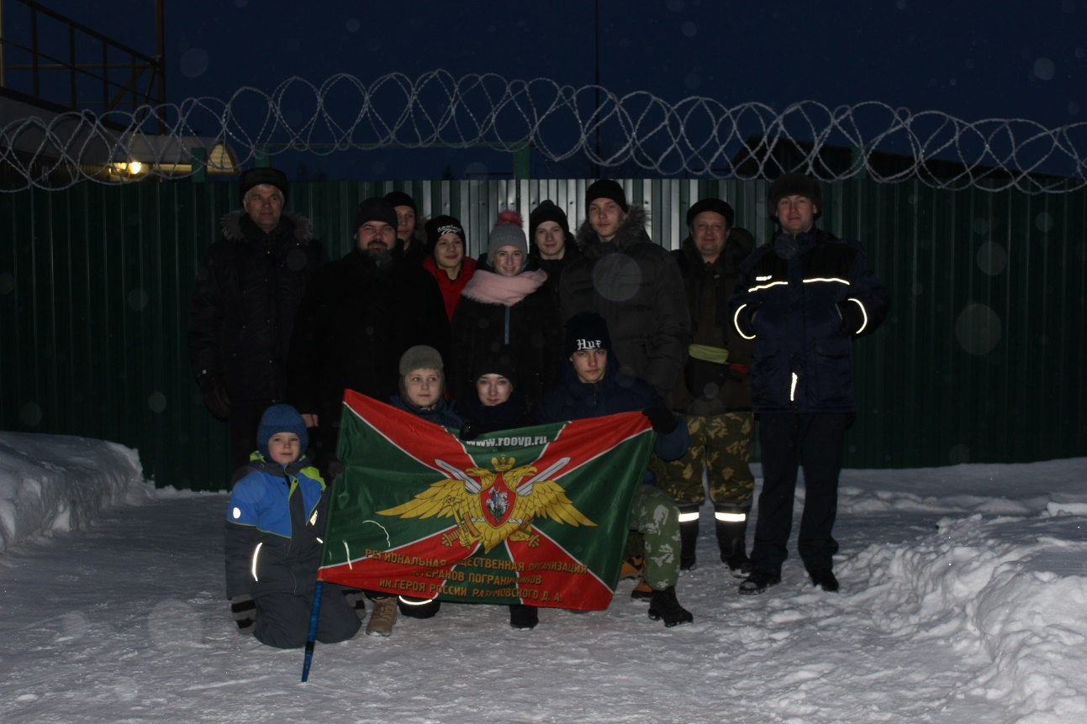

На следующий день, 12 января, рано утром мы поехала на заставу. И после всего увиденного и услышанного можем честно признаться, что наша Российская граница на замке.
Сколько положительных эмоций было у детей, когда они сами стали участниками охраны границы! Они радовались этому ответственному и
волнительному событию! Это был их первый выход на границу!

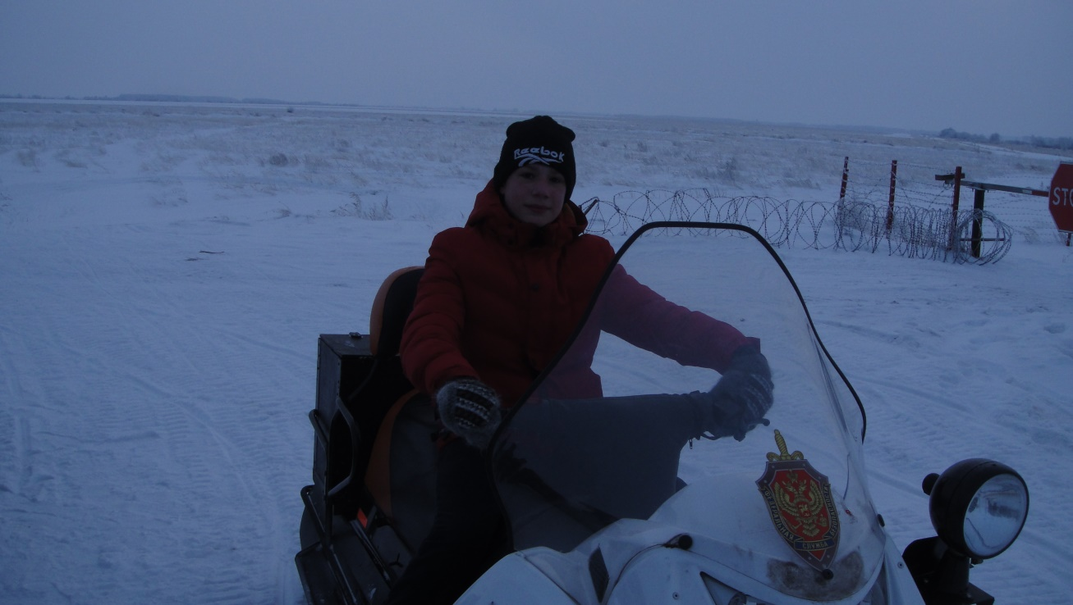

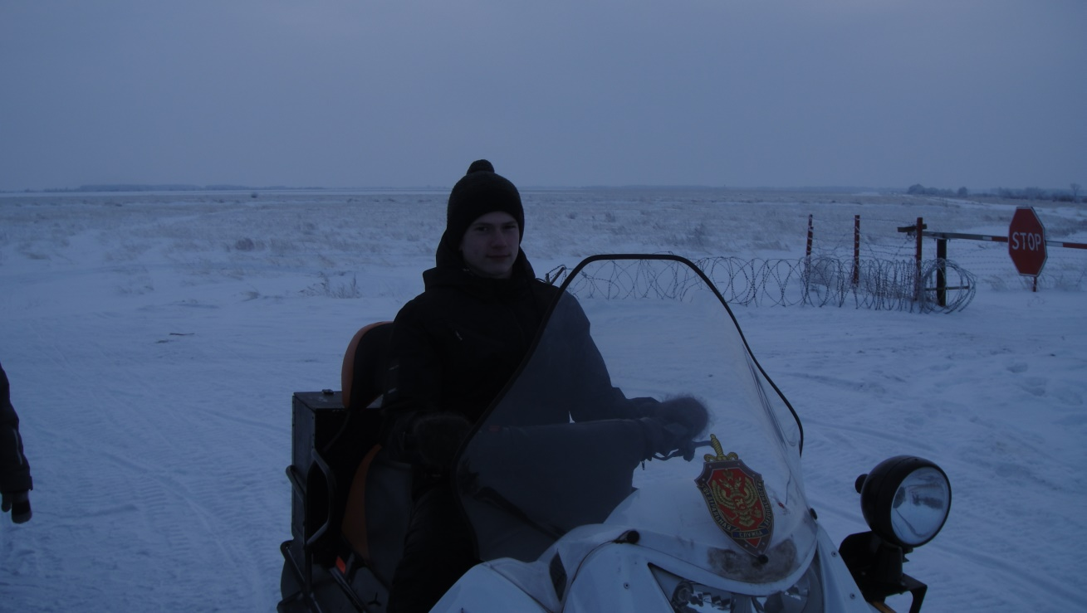

После обеда в этот же день для нас была проведена познавательная беседа с начальником комендатуры с целью ознакомления учащихся патриотических
клубов с условиями несения службы на государственной границе.

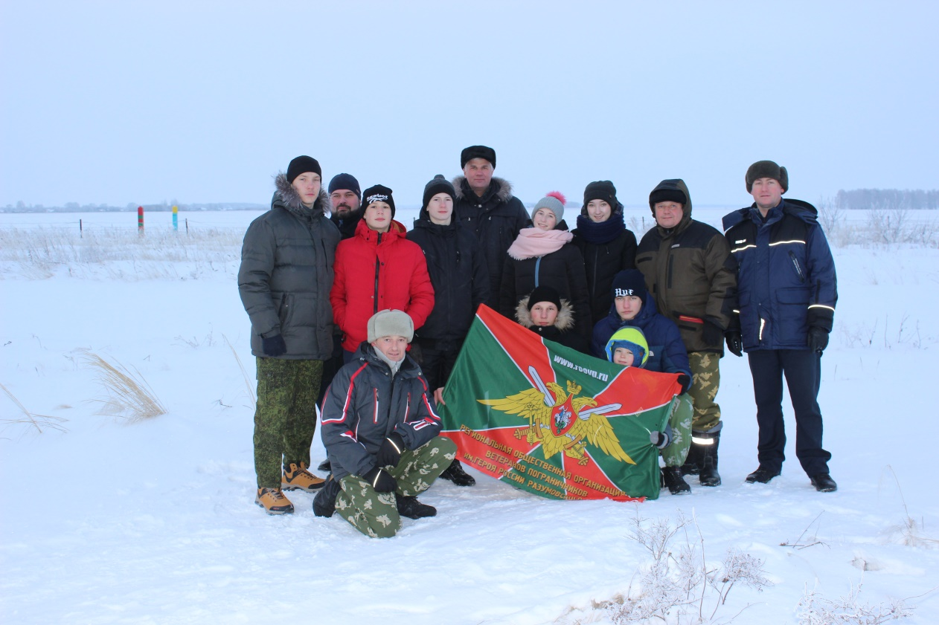

Порадовало, что ребята активно задавали вопросы, на них же были даны исчерпывающие ответы. Честно признаемся, что мы, ветераны-пограничники, были очень горды тем, что тоже являемся частичкой этой героической профессии. Так и завязалась крепкая дружба между Военно-Патриотическими Клубами пограничников Барабинского района и пограничниками г.Купино.

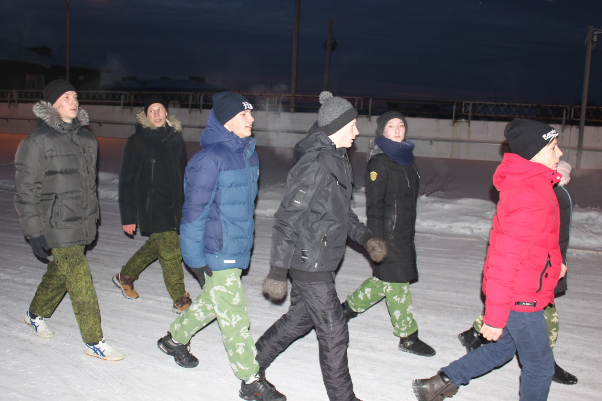

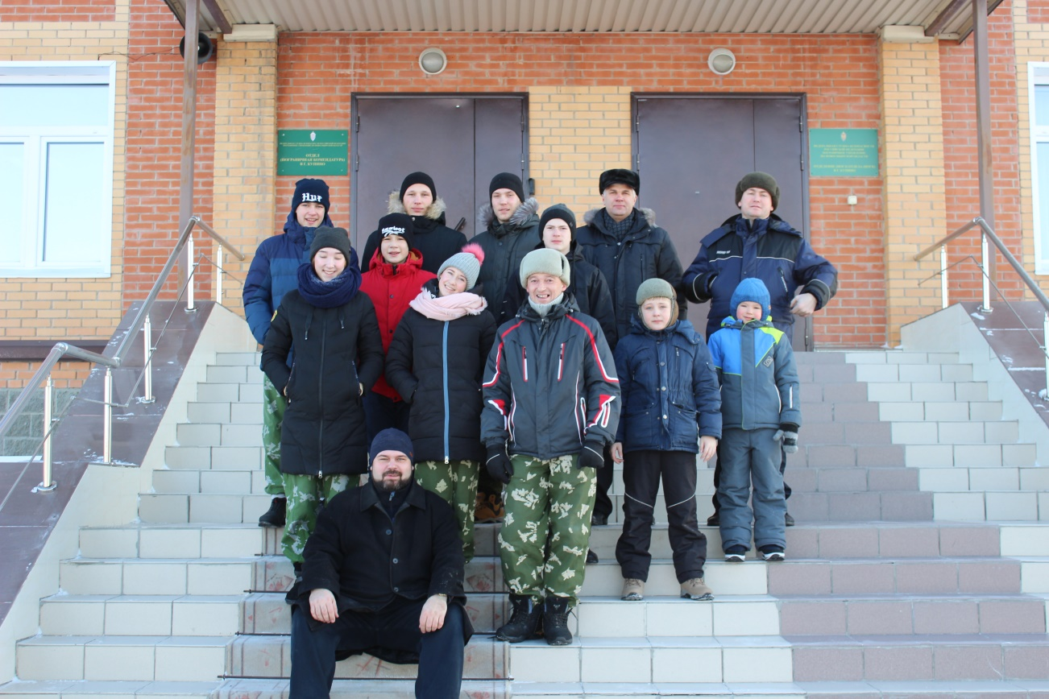

13 января сразу после завтрака, попрощавшись с хозяевами и сфотографировавшись на память, мы посетили Храм святого апостола и евангелиста Луки г. Купино. Он оказался очень красивый как снаружи, так и внутри. Иерей Дмитрий Бабкин рассказал нам много интересного об этом храме.

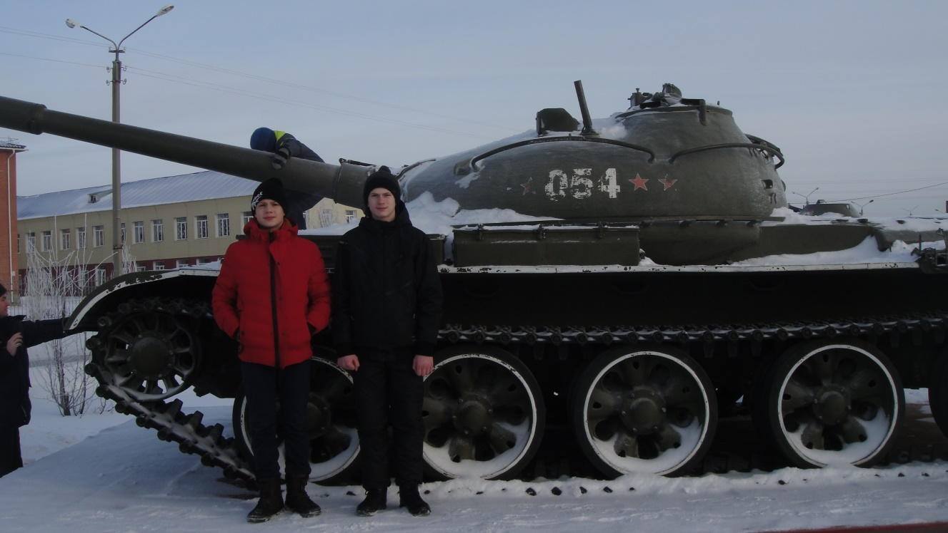
Ну вот мы и в дороге! Проезжаем Купинский район, попадаем на Здвинскую землю и не забываем заехать в районный центр - Здвинск. Посетив Церковь Иоанна Богослова в Здвинске, мы еще раз убедились в том, что наш Русский народ в душе всегда останется с Богом. Страну же нашего народа необходимо охранять и защищать, и эта ответственная миссия возложена на нас, пограничников.
Чурсин А.В. Руководитель ВПК с.Зюзя

За время каникул в Зюзинском ЦСДК провели турниры по шашкам, шахматам и собиранию кубик – рубика на время.
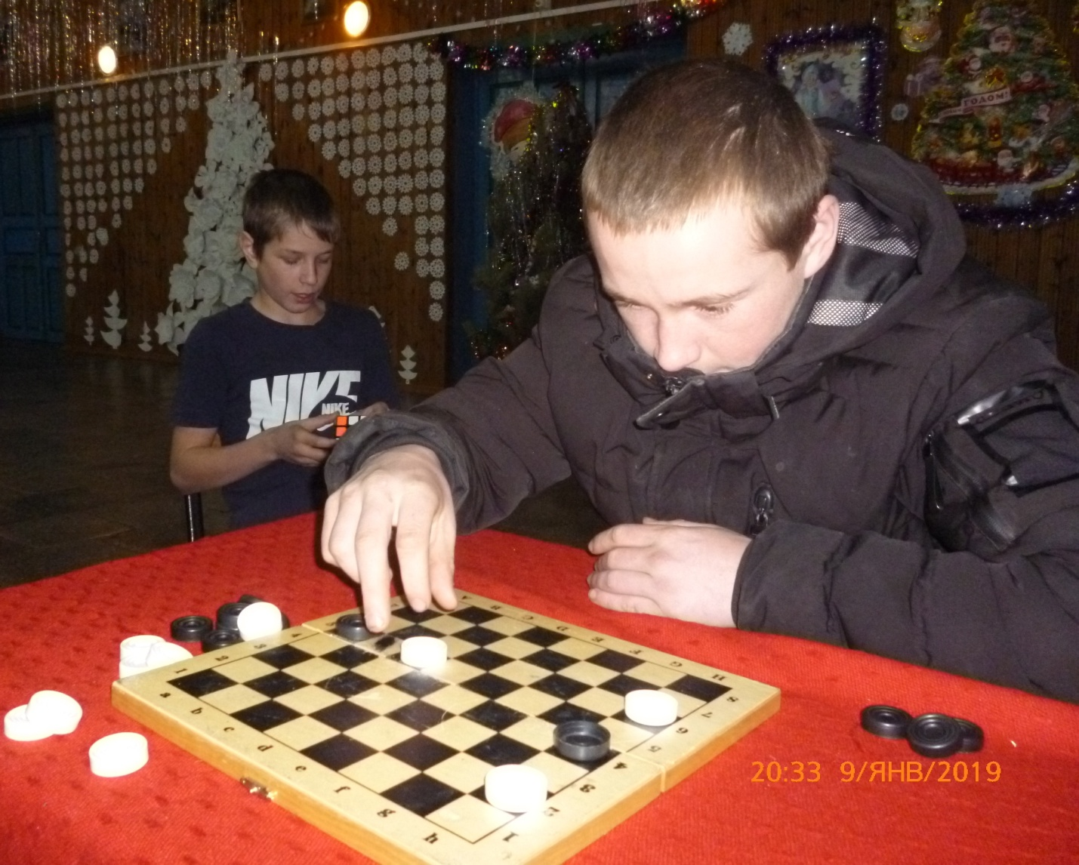

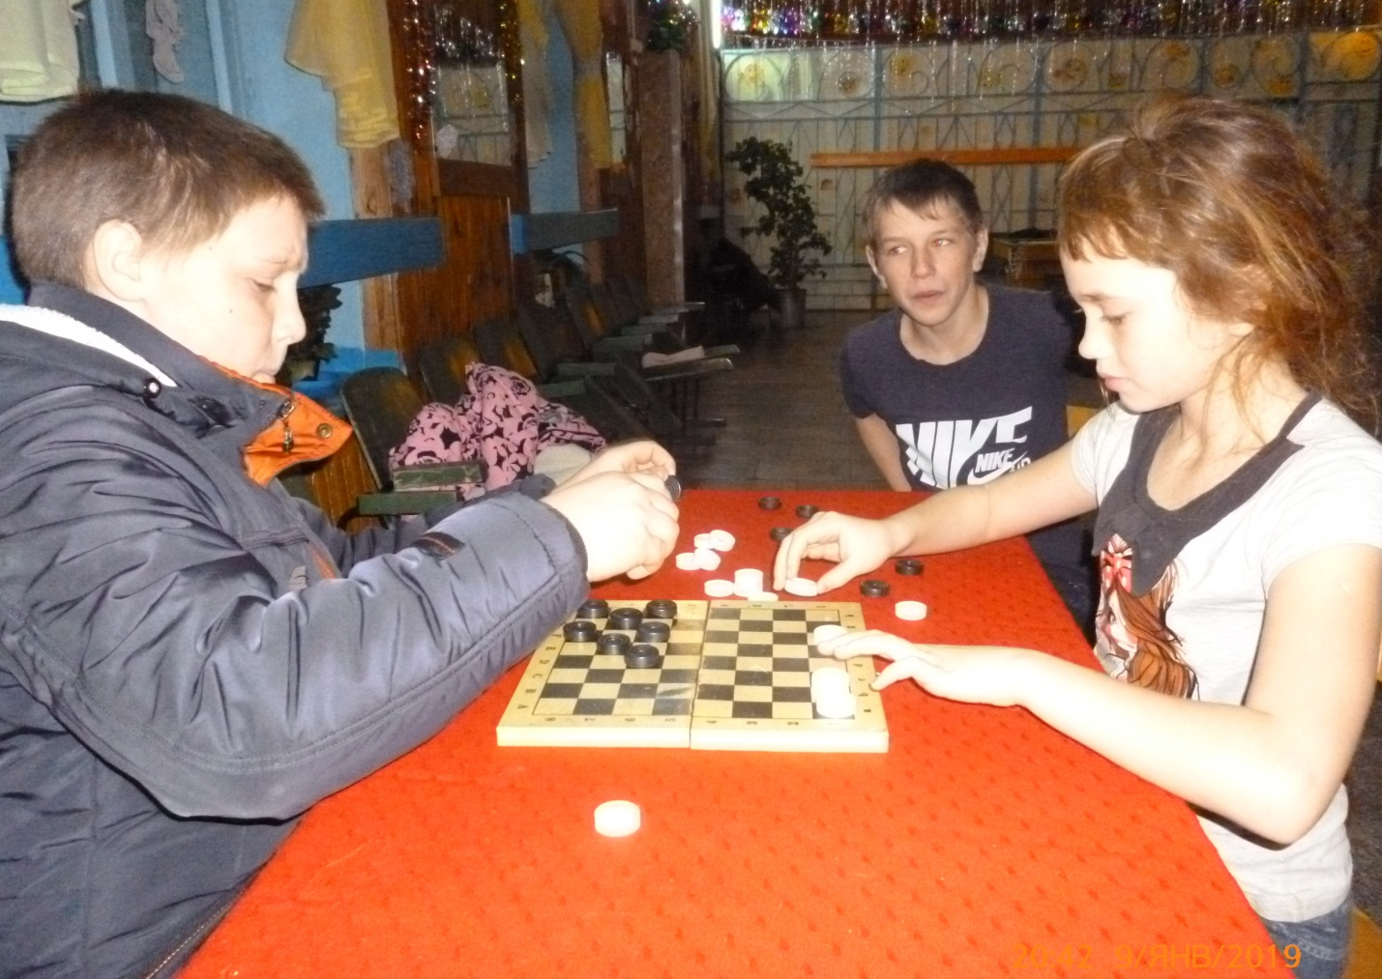

3 января в Казанцевском СДК состоялся турнир по теннису среди молодежи. В нём приняли участие 6 молодых ребят В возрасте от 18 до 23 лет. 1 место занял Домбровский Андрей,2 место Емельянов Кирилл.

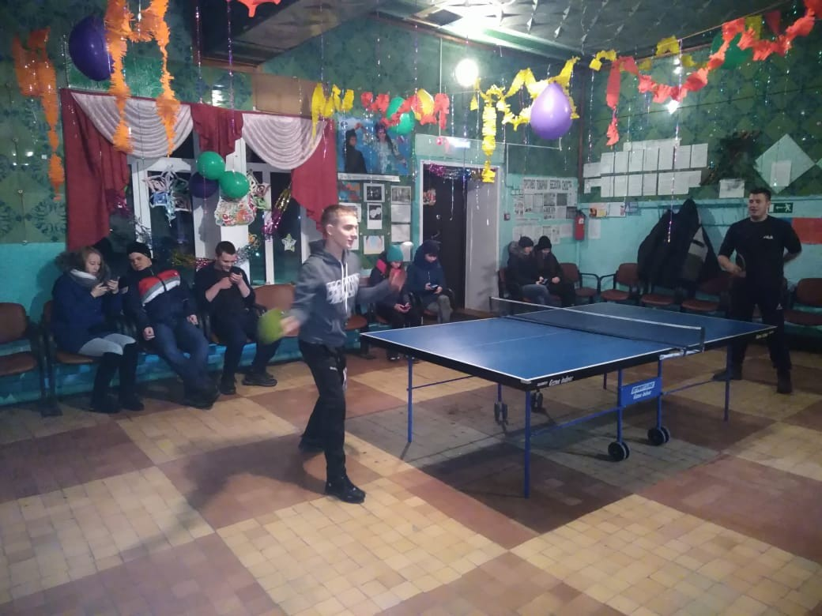
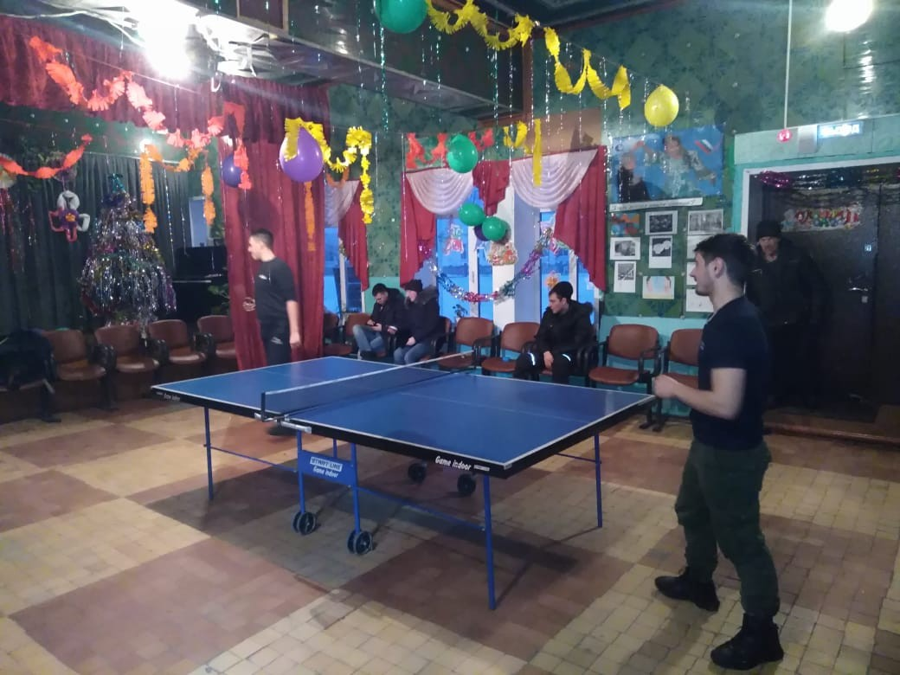
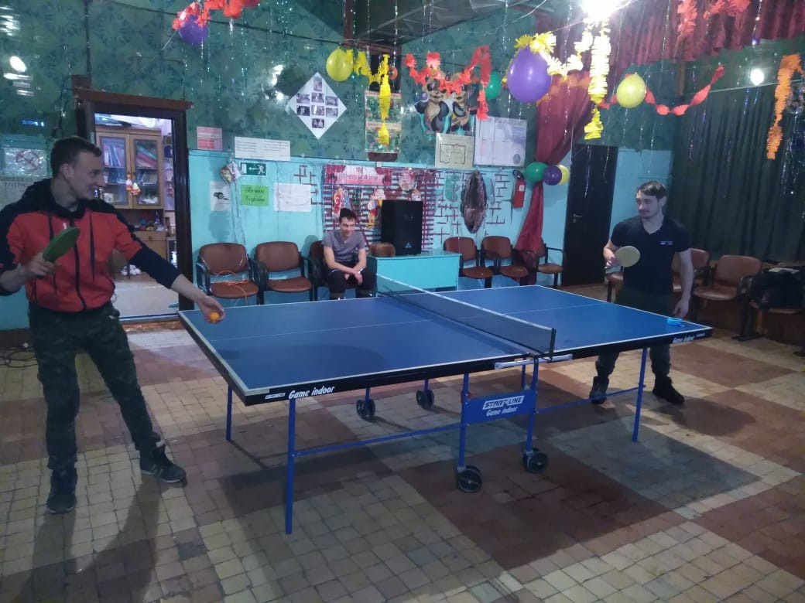

12 декабря для молодёжи села в Беловском сельском клубе прошли рождественские посиделки «Однажды ночью во дворе!»
Цель: познакомить с народными святочными гаданиями. Вспомнить историю великих праздников.
Задачи: окунуться в атмосферу святок.
Раз в крещенский вечерок
Девушки гадали:
За ворота башмачок:
Сняв с ноги, бросали;
Снег пололи; под окном
Слушали; кормили
Счетным курицу зерном;
Ярый воск топили;
В чашу с чистою водой
Клали перстень золотой,
Серьги изумрудны;
Расстилали белый плат
И над чашей пели в лад
Песенки подблюдны.
«Добрый вечер дорогие ребята, совсем не случайно мы начали наши посиделки с произведения Василия Жуковского «Светлана».
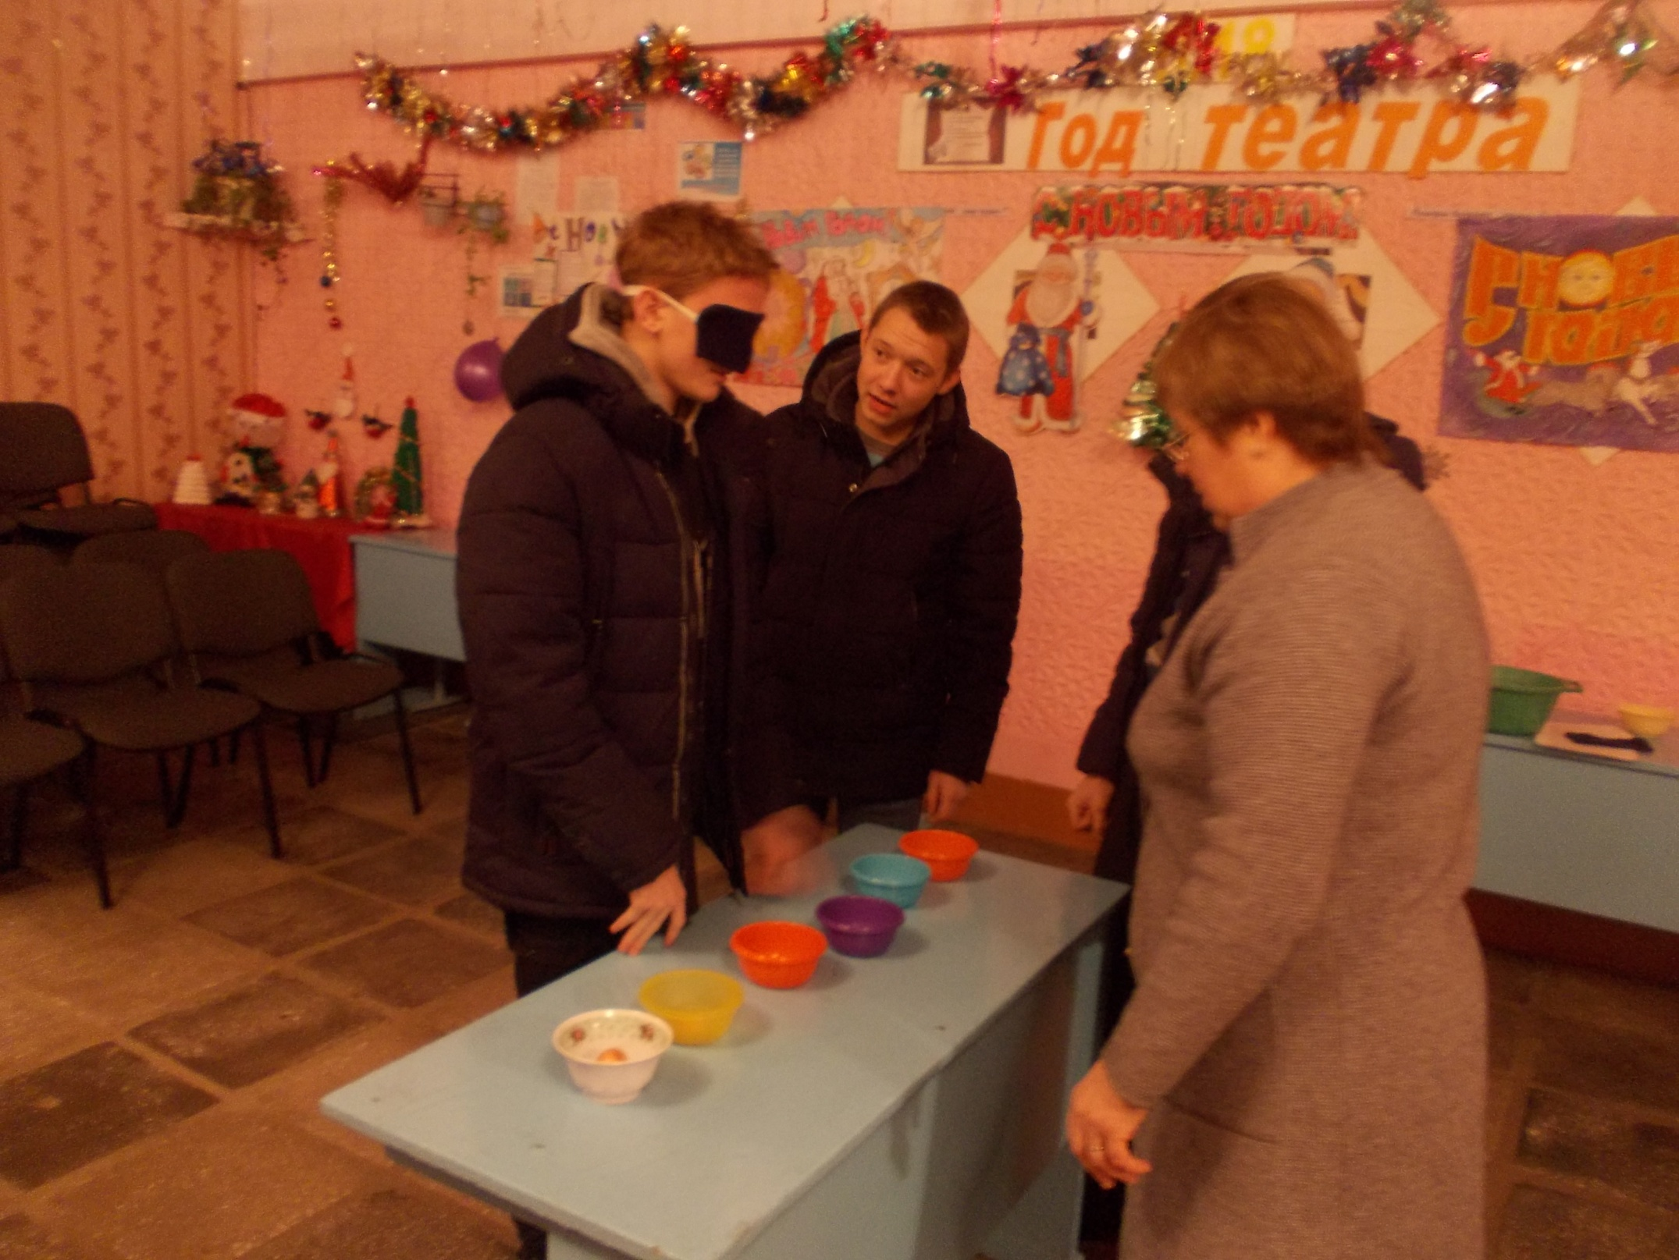
Скоро наступит Крещение, а недавно в нашей стране отмечали Рождество. И вот этот промежуток времени от Рождества(7января) до Крещения(19 января) называют святыми днями или святочными. В это время многие девушки гадают: хотят узнать о своем будущем, о суженном. Ну а теперь немножко истории...» - так начался вечер в святочные дни. Ведущая рассказала историю праздника, а затем провели старинные гадания.

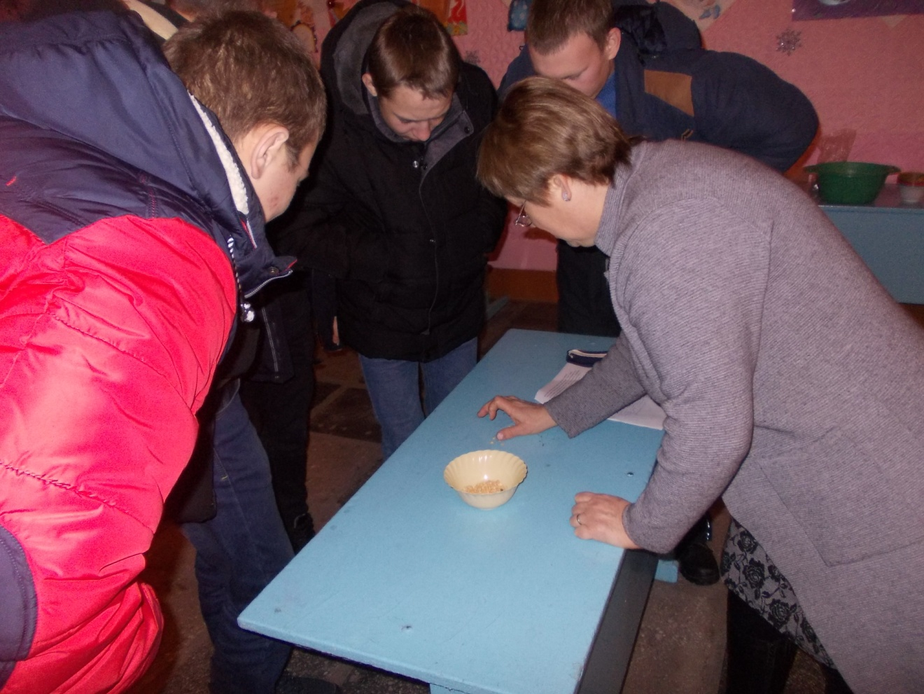

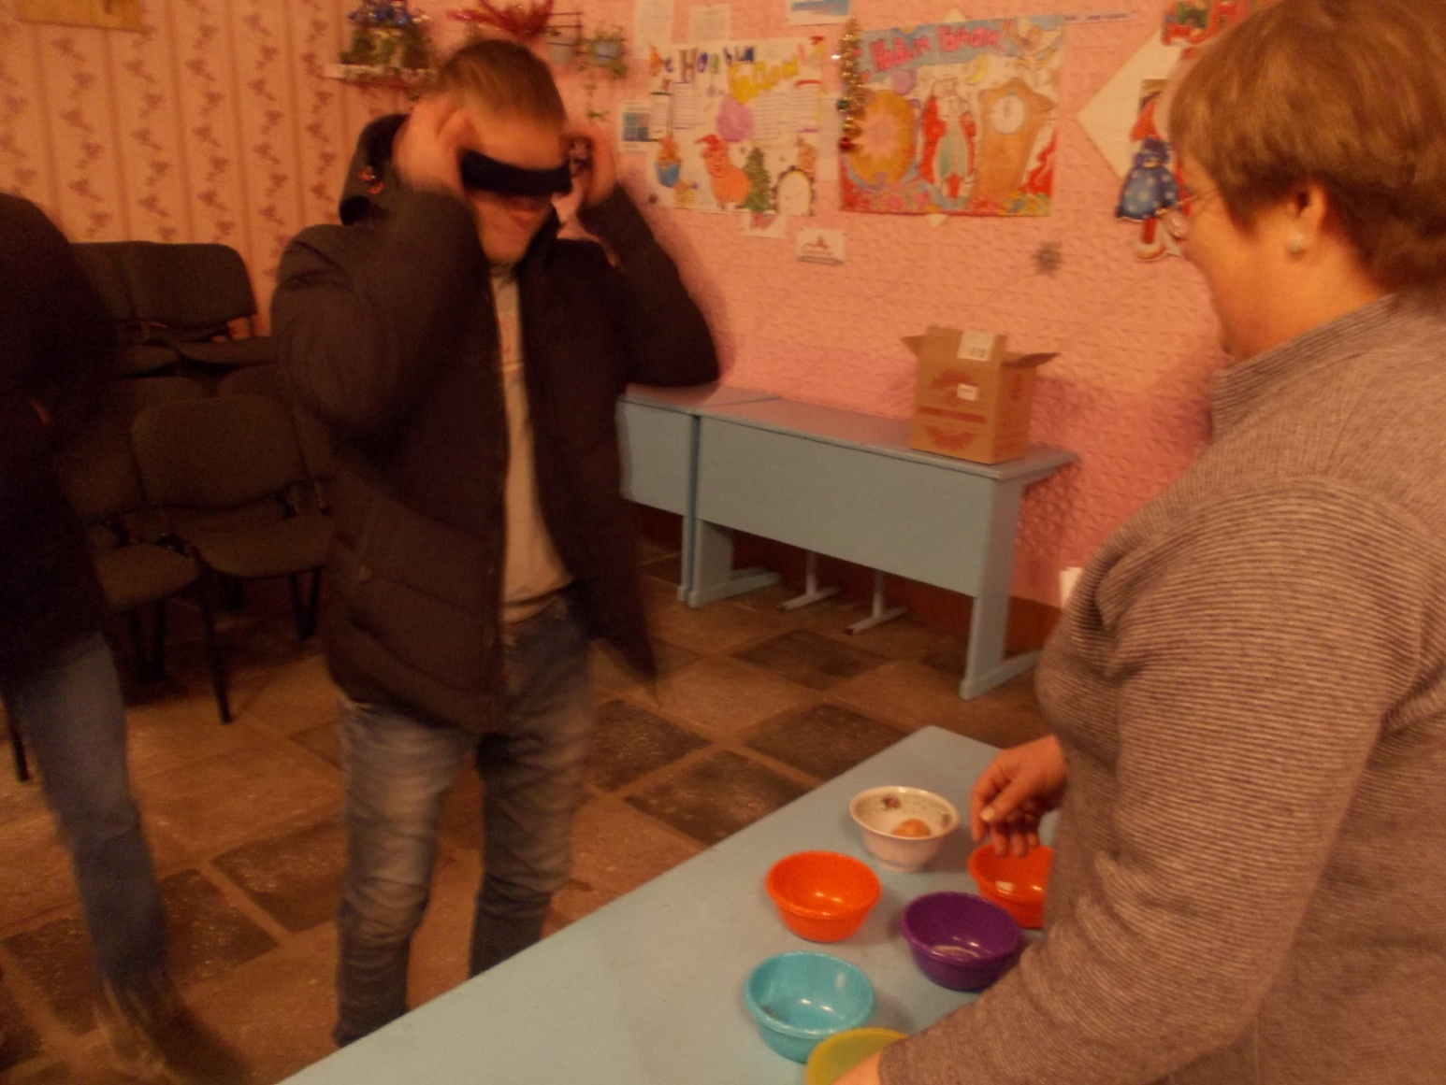

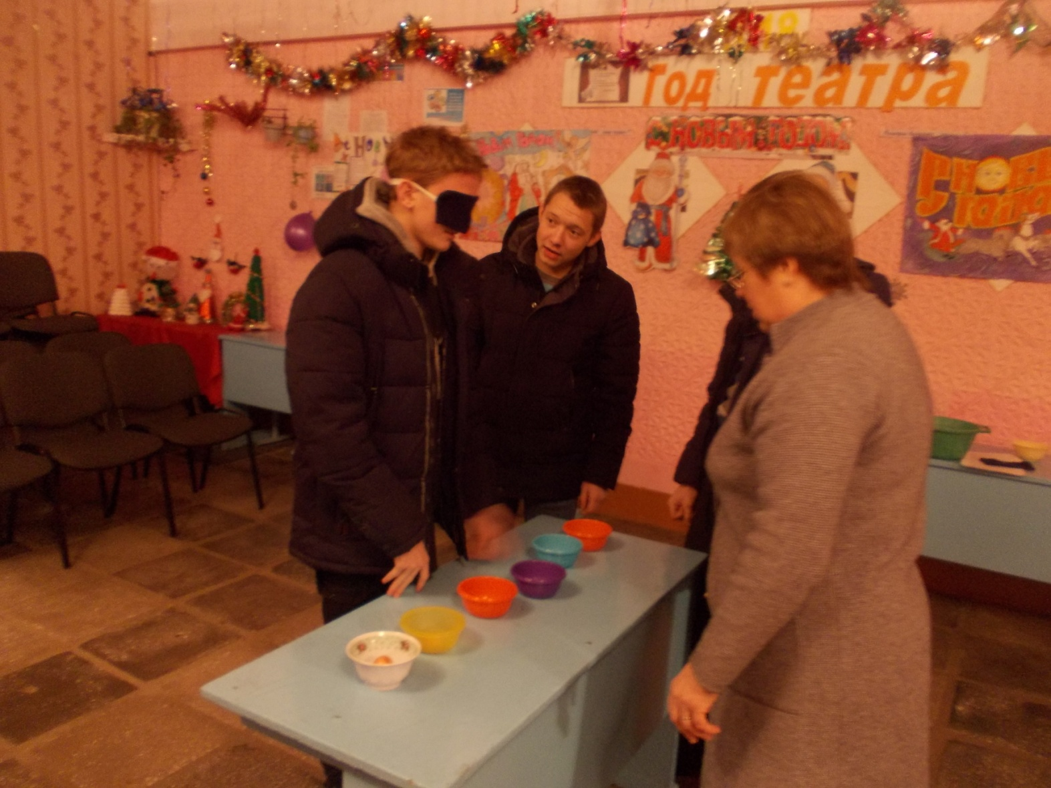

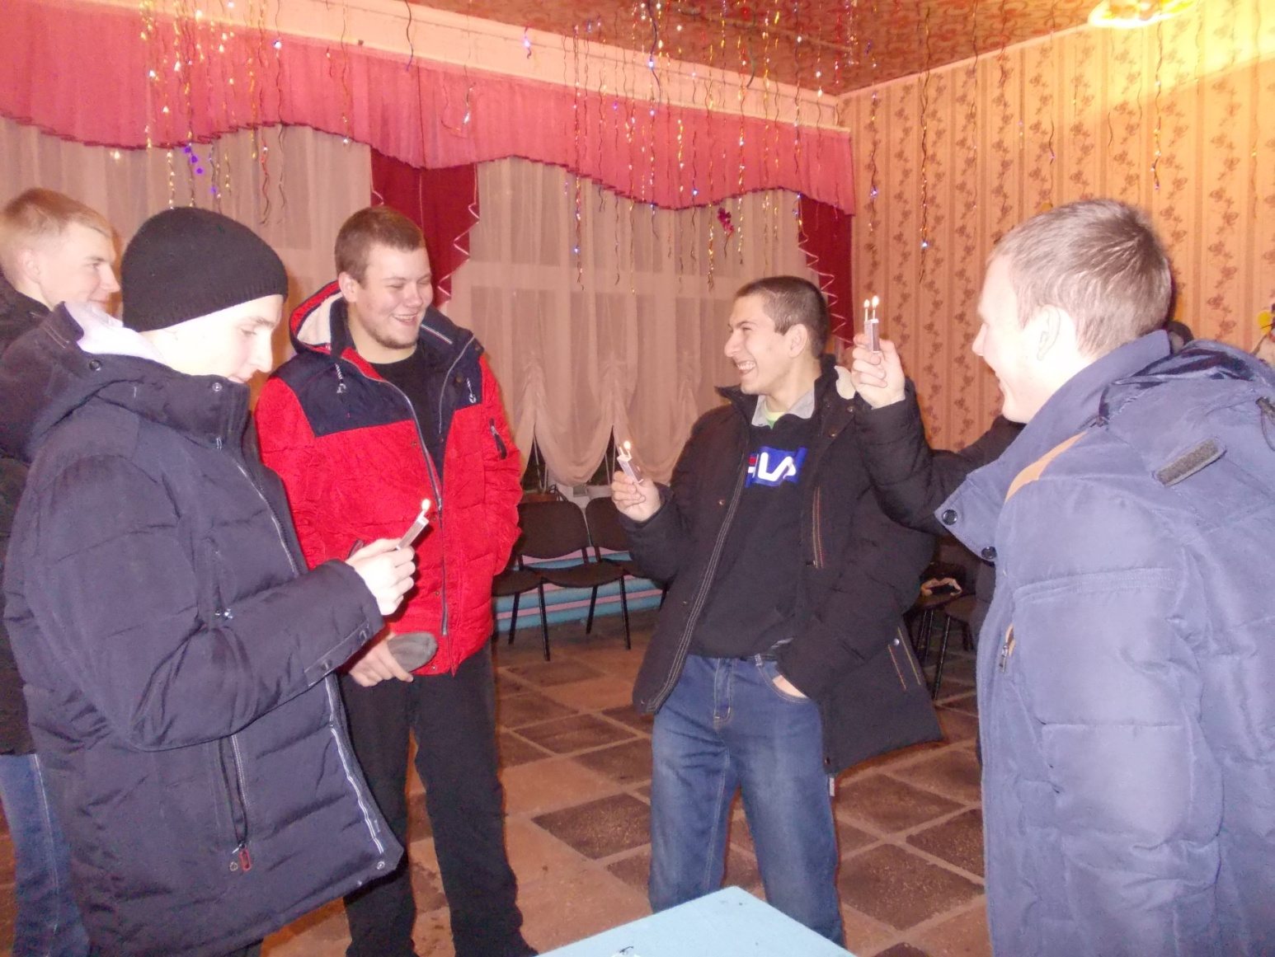

26 января в Беловском сельском клубе прошло мероприятие на тему «Татьянин день». Татьяна Леонидовна рассказала о празднике «Татьянин день», о Святой мученицы Татьяны. 25 января 1755 года императрица Елизавета Петровна подписала Высочайший Указ об учреждении в Москве Университета. Московский Государственный университет имени Михаила Васильевича Ломоносова отмечает свой день рожденье. И поэтому, 25 января не только именины всех Татьян, но и веселый студенческий праздник. После беседы ребята приняли участие в интересных конкурсах и играх, дарили друг другу радость, развивали память, внимание, творческие способности. У всех было отличное настроение!

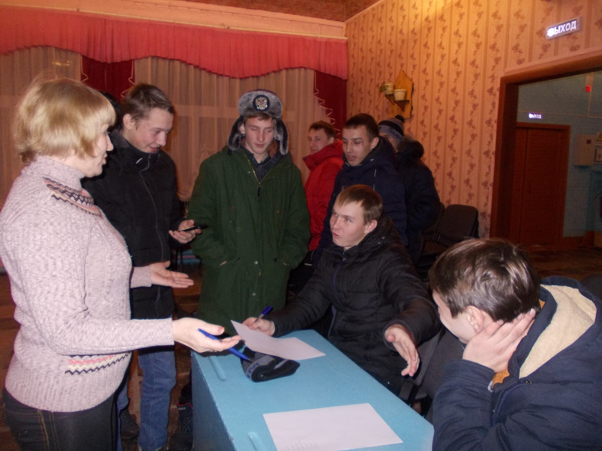

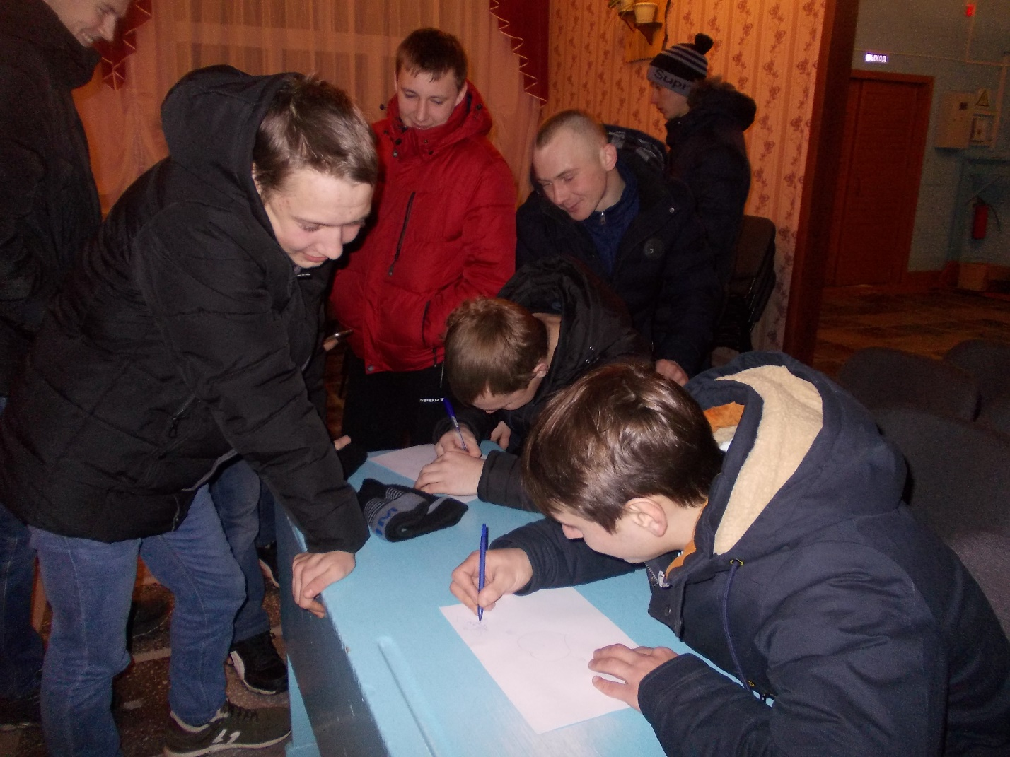

25 января в Казанцевском СДК было проведено мероприятие «Она звалась Татьяной» для учеников, посвященное Дню Студента и Татьяниному Дню. Задача этого мероприятия :научить видеть прекрасное, познакомить учеников с историей праздника и студенческими традициями.
Была проведена беседа об истории праздника, учащиеся называли традиции студентов. Затем были проведены конкурсы, один из них описан ниже.
- Пристраивалка «Студентов». В этом конкурсе создают команды по 8 человек и вручаются им 2 комплекта букв :С, Т, У, Д, Е, Н, Т. Каждый ученик получает по одной букве. После, как ведущий загадает загадку, команде нужно быстро сориентироваться и составить из букв ответ. Пример: 1. Ставить нужно галочку и крест, если проводит преподаватель (тест)
В дальнейшем была дискотека для учащихся.
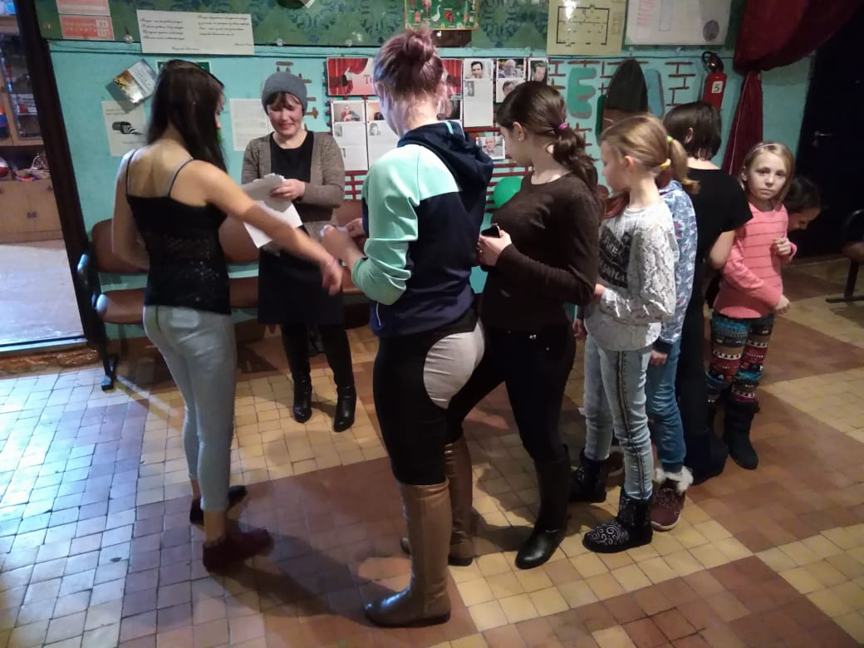
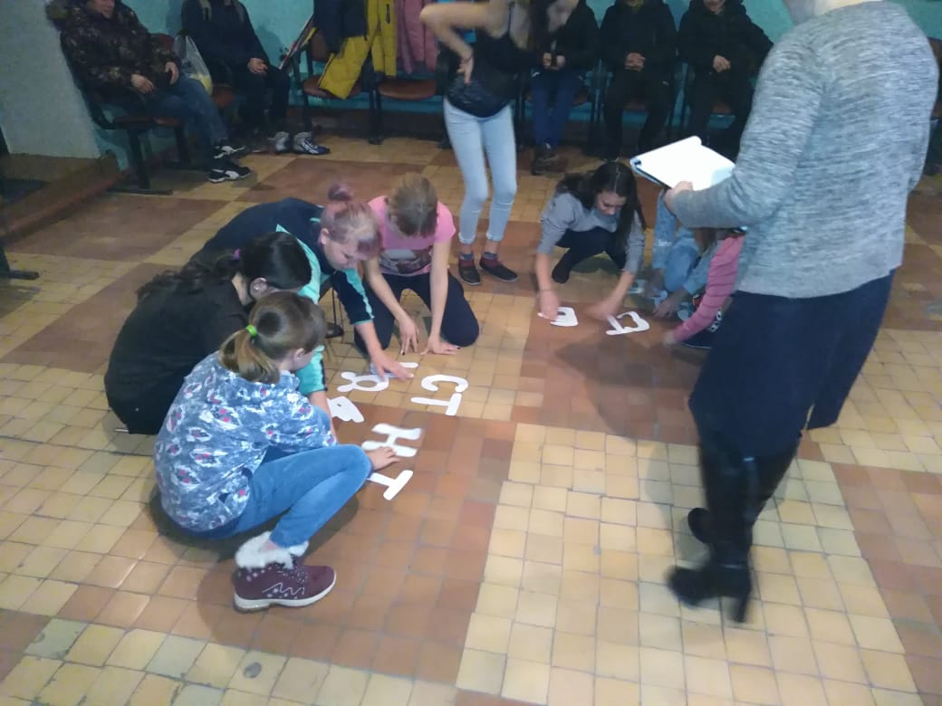

К 75 – летию снятия Блокады Ленинграда во всех КДО прошли мероприятия патриотического направления.
Были показаны фильмы о Блокаде Ленинграда с воспоминаниями ветеранов блокадников.
Ребятами были розданы конверты с 125 граммами блокадного хлеба.
Прошли классные часы, уроки мужества. Зачитывались воспоминания детей, которые вели записи и дневники в блокаду.

Урок мужества « Был город – фронт, была блокада».
26 января Квашнинский СДК совместно со школой провели урок мужества « Был город – фронт, была - блокада», посвященный 75 годовщине снятия блокады Ленинграда.
Девятисотдневная защита осажденного города – это легендарная повесть мужества и героизма, которая вызвала удивление и восхищение современников и навсегда останется в памяти грядущих поколений. Ленинградцы до конца остались верными Родине. Город-герой – вот имя, которое благодарно присвоил Ленинграду советский народ. Мы должны воспитывать детей на примере старшего поколения.
К этому Дню в сельской библиотеке были оформлены библиотечный стенд « Дни воинской славы» и книжная выставка.
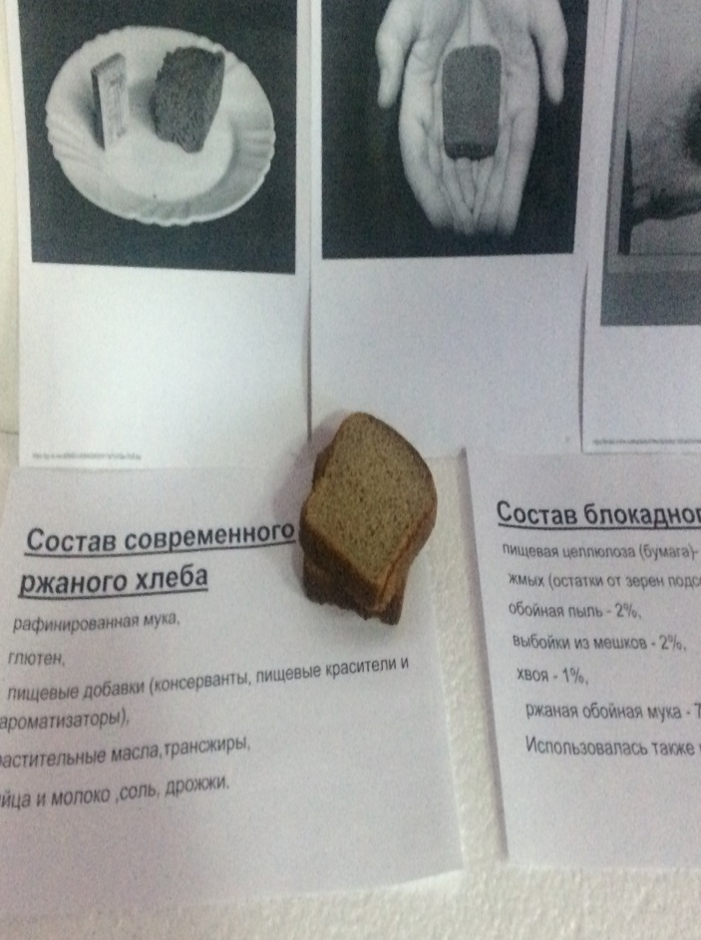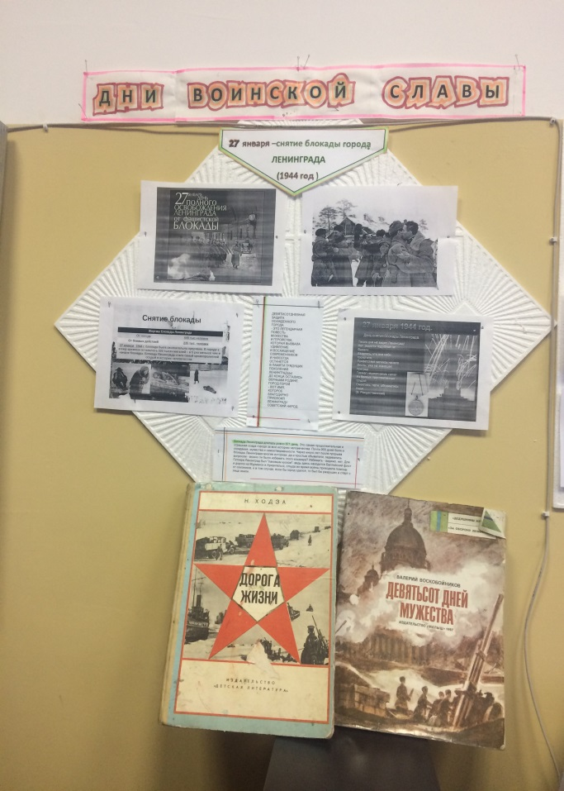

Приняли участие в общероссийской акции » 125 грамм блокадного», на которой волонтеры Квашнин Игорь, Вилль Катя роздали детям кусочки черного хлеба, символизирующий блокадный хлеб. Работниками ДК была проведена вступительная беседа, в которой говорилось о блокаде Ленинграда, о блокадных нормах хлеба, о его составе. Для сравнения был приведен состав современного хлеба.
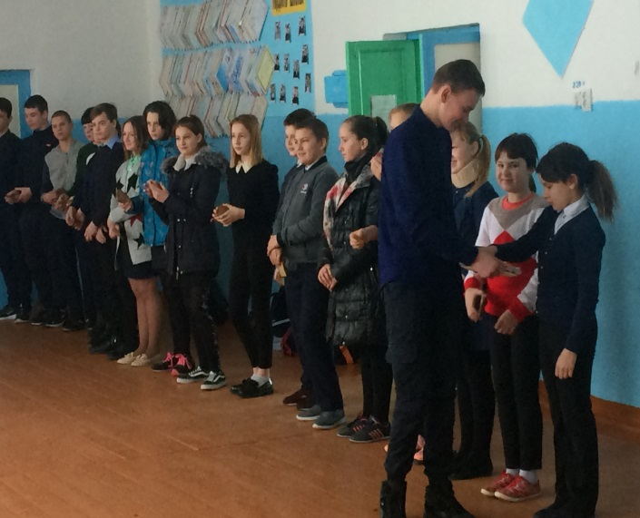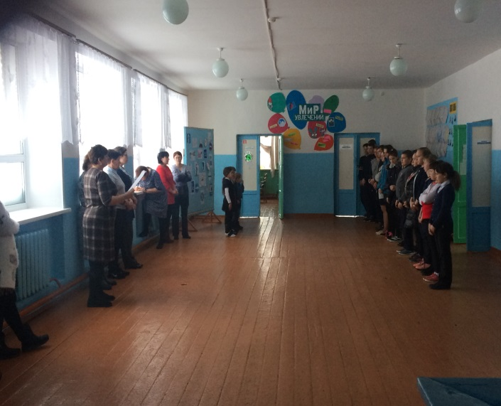
Мероприятие продолжилось в ДК, где вниманию детей был продемонстрирован документальный фильм» Голоса» - это достоверная история о том, что пережили дети и подростки блокадного Ленинграда.

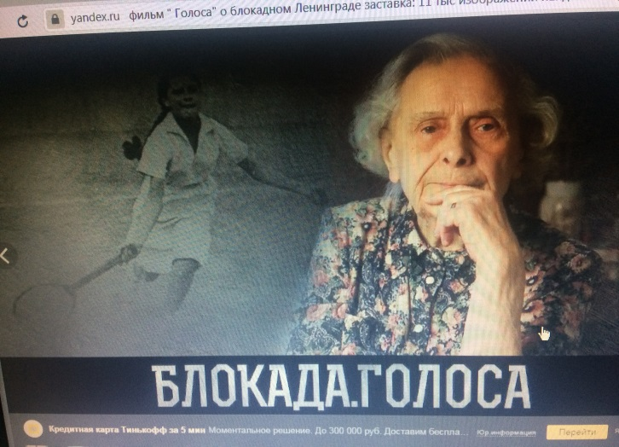

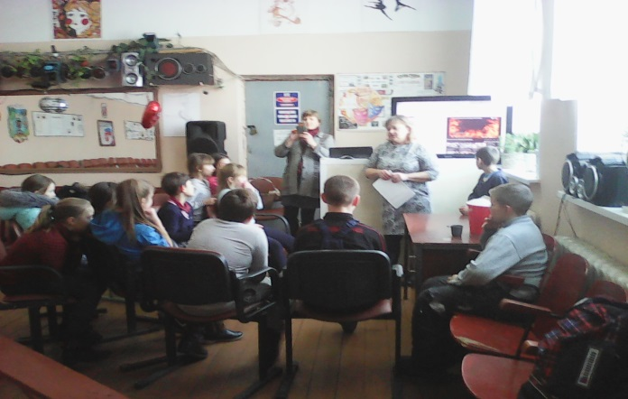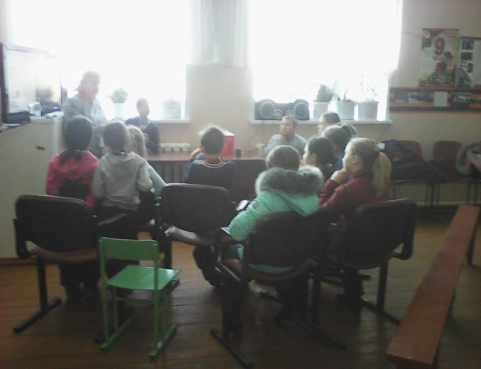

25 января в Беловском сельском клубе провела мероприятие, посвященное Дню снятия блокады Ленинграда «Помнит Ленинград». Вначале была небольшая беседа. Формировала у учащихся осознания исторического прошлого, представление о роли Ленинграда в Великой Отечественной войне. Воспитывала гражданскую ответственность, чувства достоинства, уважения к истории и культуре своей страны; чувства сострадания и гордости за стойкость своего народа в период блокады Ленинграда. Беседу завершила просмотром фильма «Блокада Ленинграда».
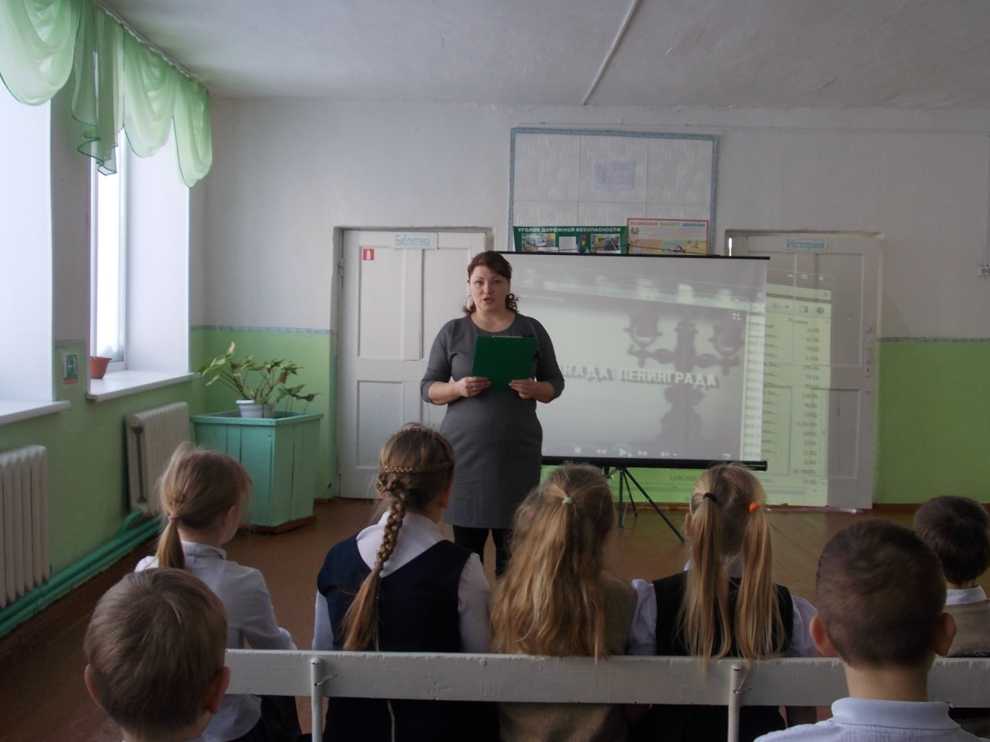
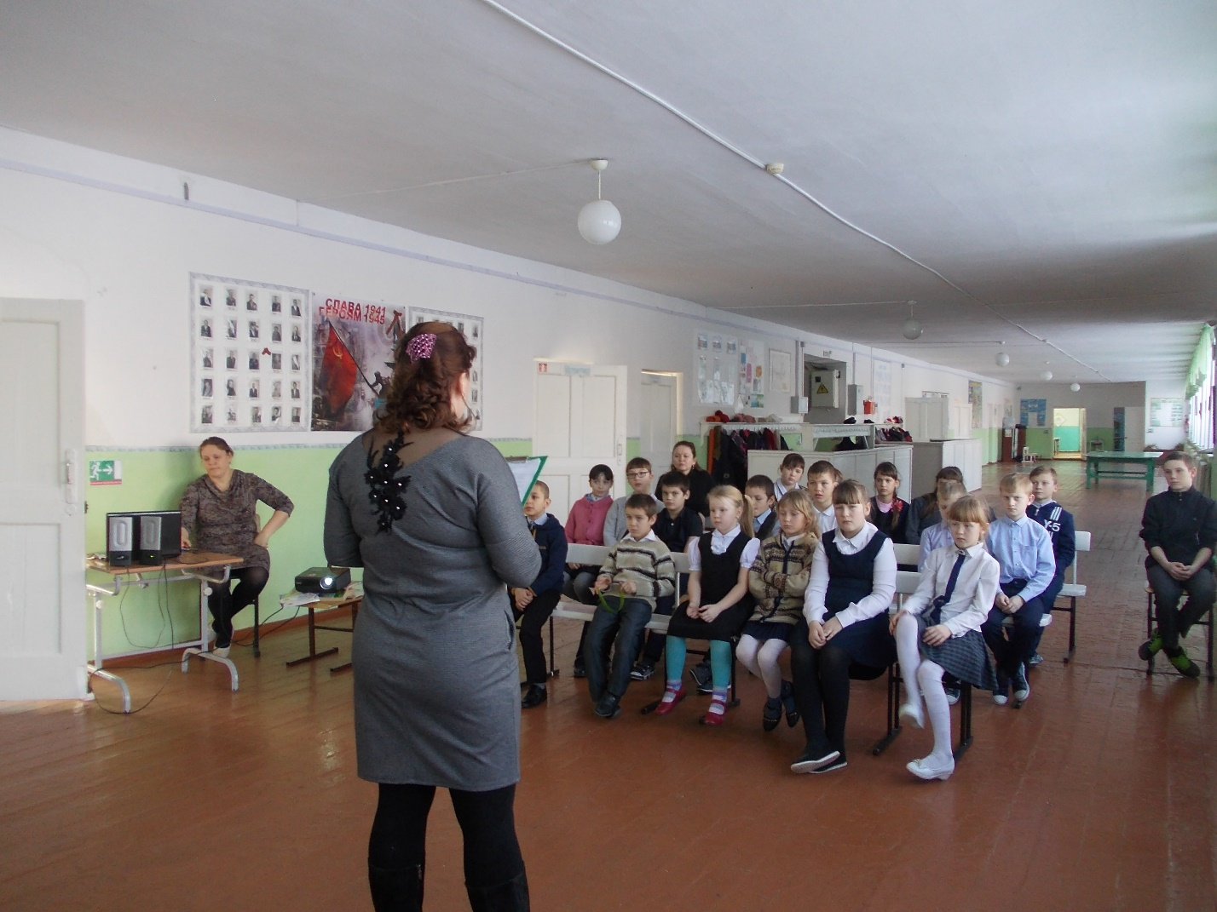

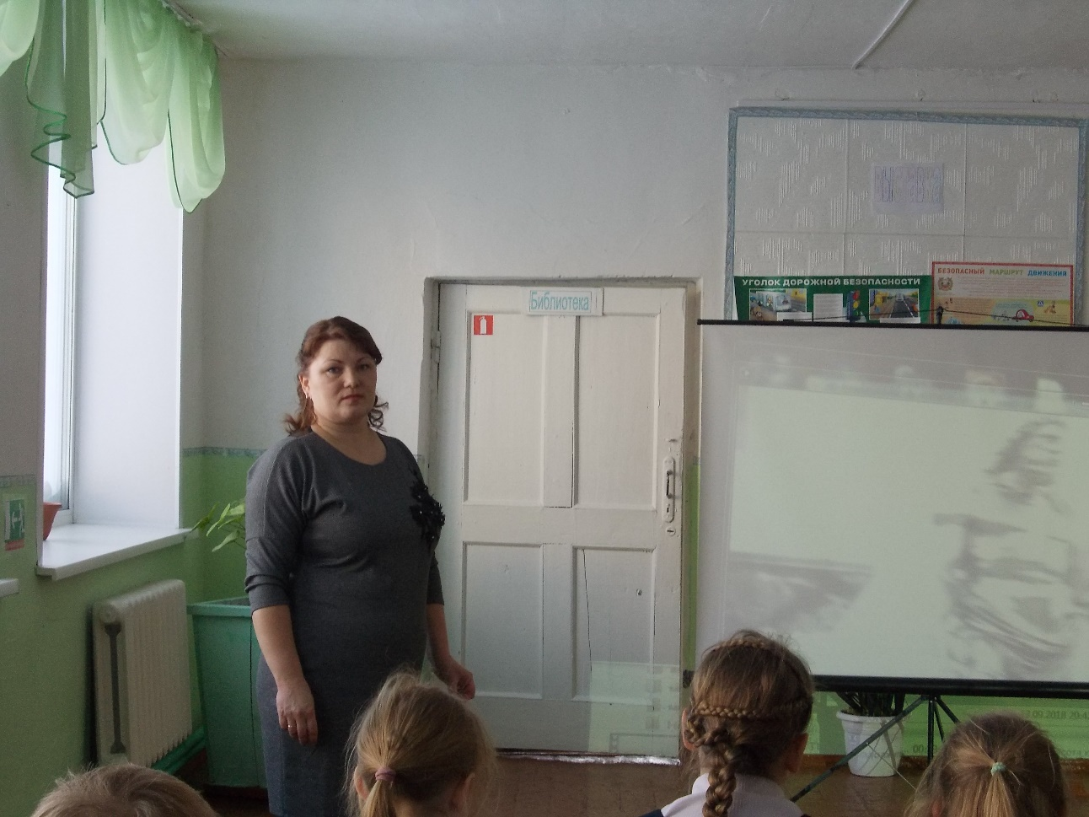

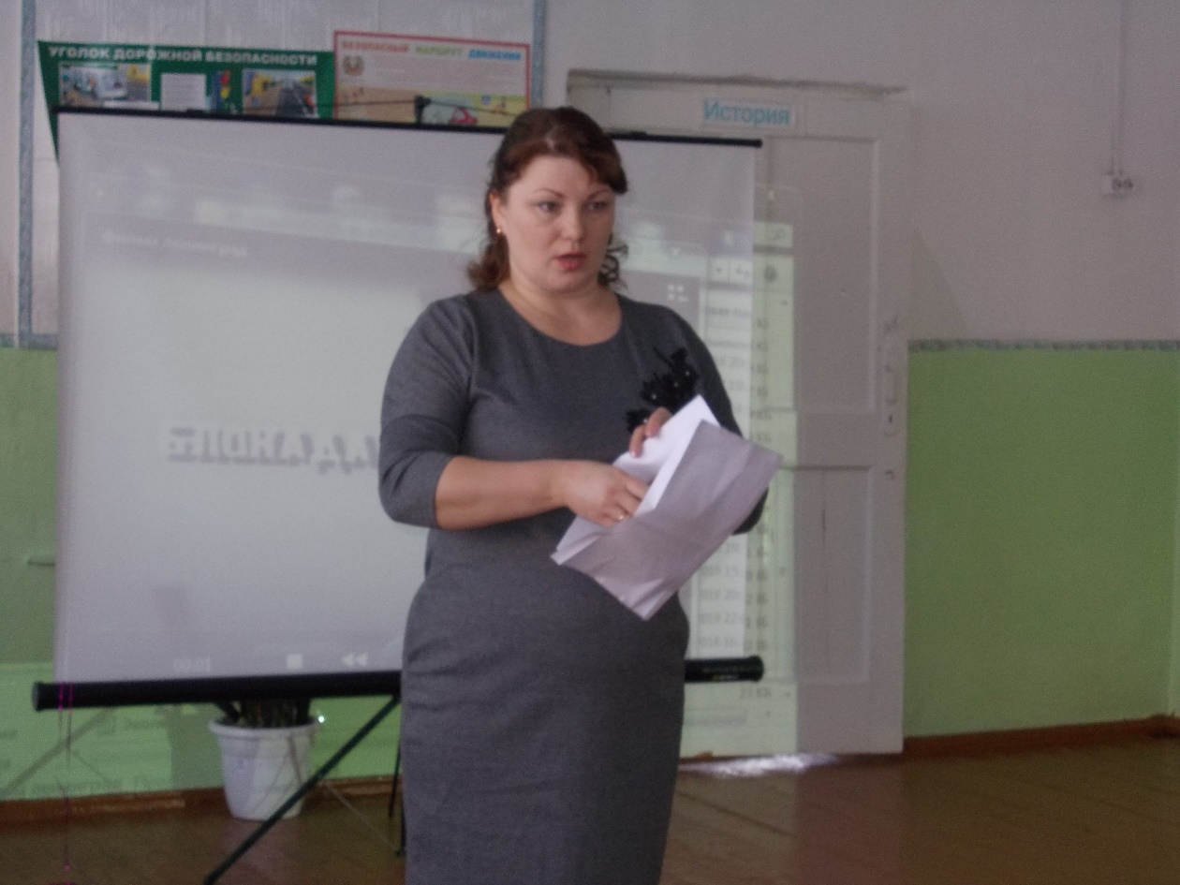

Казанцевский ДК
24 января было проведено мероприятие «Урок Мужества» посвященное Дню «75 лет Ленинградской блокады».
Цели мероприятия:
- Познакомить детей с понятием блокады.
- Пробудить в детях чувство сострадания и гордости за стойкость своего народа при блокаде Ленинграда на протяжении всей Великой Отечественной войны.
С детьми была проведена беседа на тему блкады, жизни и учебы детей в период Ленинградской блокады, были показаны картинки Ленинграда во время войны. Был показан документальный фильм «Дети блокады». Волонтеры ходили по улице и раздавали черный хлею 125 гр в конвертах прохожим.
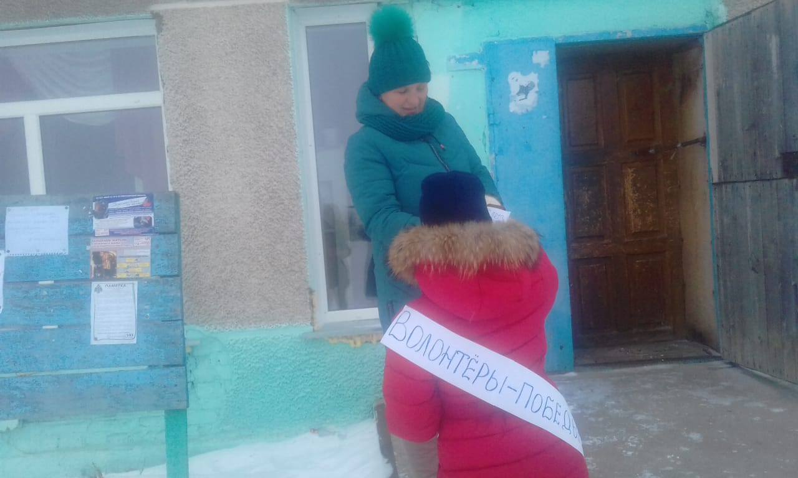

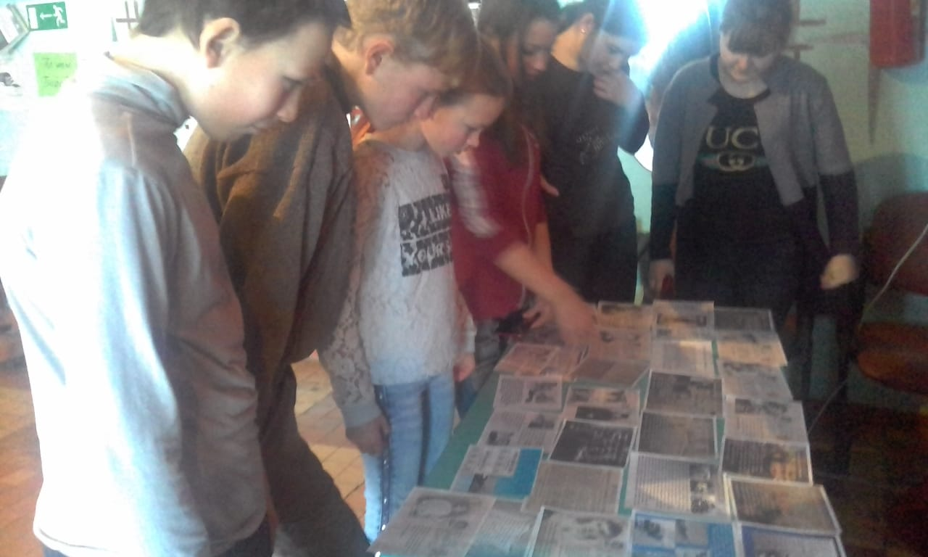

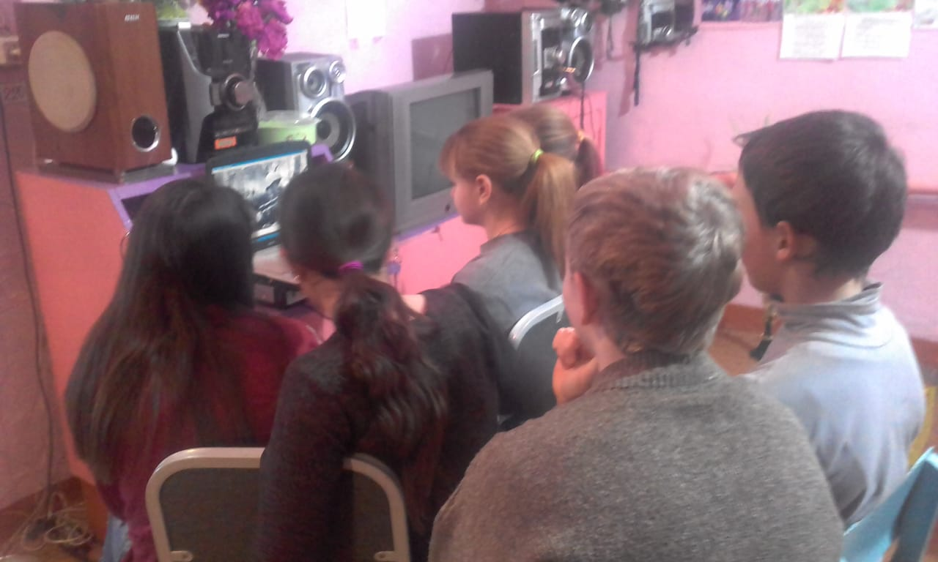

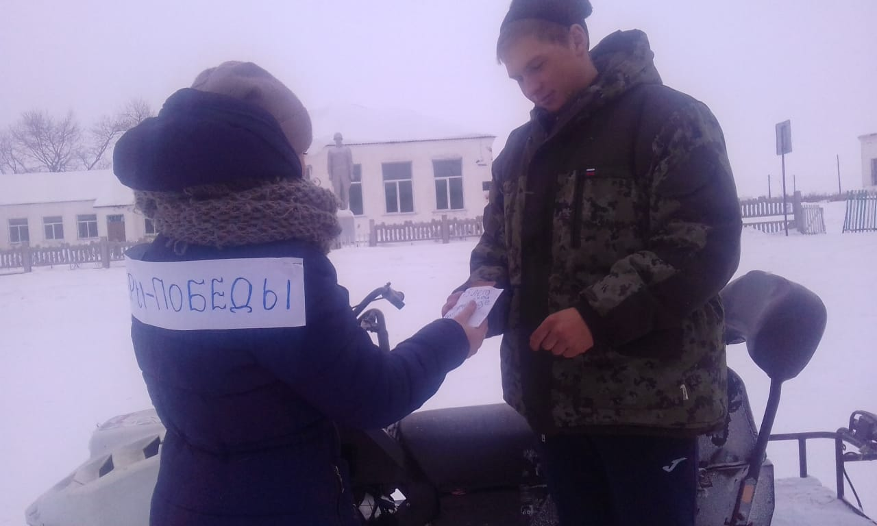

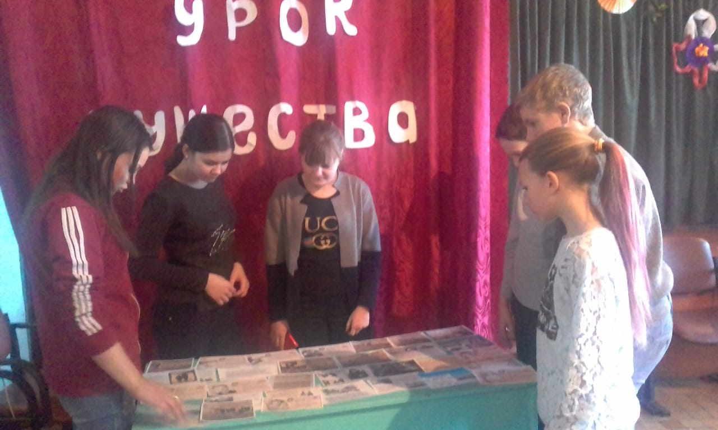

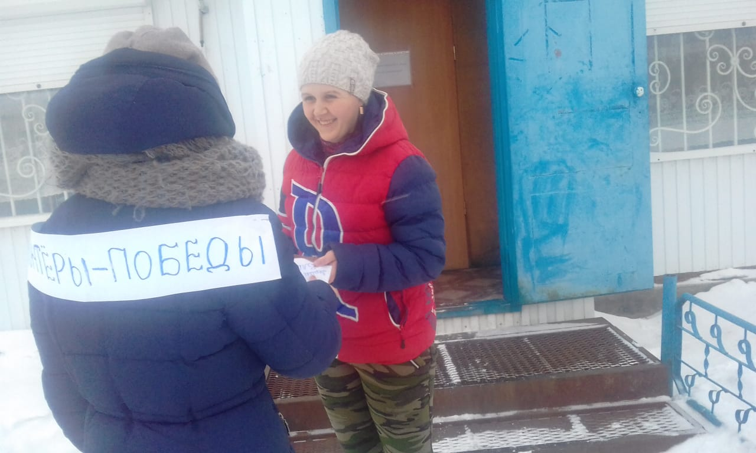

Волонтёры вручают конверт с 125 граммами блокадного хлеба.

Показ фильма «Голоса» в Зюзинской СОШ.

